Проект
внесен Губернатором
Смоленской области
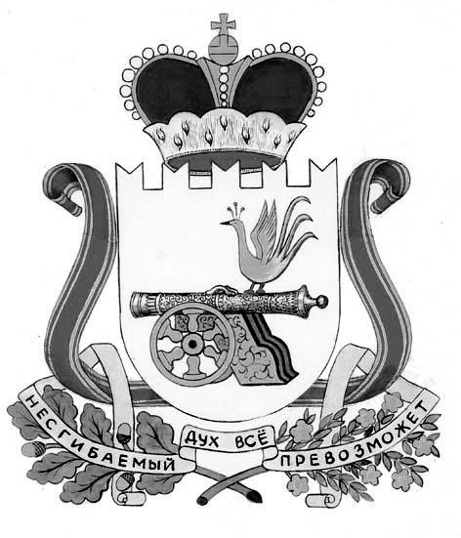
РОССИЙСКАЯ ФЕДЕРАЦИЯ

СМОЛЕНСКАЯ ОБЛАСТЬ

ОБЛАСТНОЙ ЗАКОН

О внесении изменений в областной закон «О договорах и соглашениях, заключаемых от имени Смоленской области»

Принят Смоленской областной Думой
«__» ______________ 2023 года

Статья 1
Внести в областной закон от 10 июня 2003 года № 24-з «О договорах и соглашениях, заключаемых от имени Смоленской области» (Смоленская газета (приложение 1), 2003, 26 июня; Вестник Смоленской областной Думы и Администрации Смоленской области, 2007, № 7 (часть I), стр. 180; Официальный интернет-портал правовой информации (www.pravo.gov.ru), 1 апреля 2016 года, № 6700201604010039; 25 мая 2017 года, № 6700201705250040; 30 апреля 2019 года, № 6700201904300005; 25 октября 2019 года, № 6700201910250008; 16 декабря 2022 года, № 6700202212160026) следующие изменения:
1) в части второй пункта 2 статьи 3 слова «Администрацией Смоленской области» заменить словами «Правительством Смоленской области»;
2) в части второй пункта 1 статьи 4 слова «Администрацию Смоленской области» заменить словами «Правительство Смоленской области»;
3) в части первой пункта 1 статьи 5 слова «Администрация Смоленской области» заменить словами «Правительство Смоленской области»;
4) в статье 7¹ слова «Администрации Смоленской области» заменить словами «Правительства Смоленской области»;
5) в части первой пункта 2 статьи 10 слова «Администрацией Смоленской области» заменить словами «Правительством Смоленской области»;
6) в пункте 6 статьи 11 слова «Администрация Смоленской области» заменить словами «Правительство Смоленской области»;
7) в статье 13:
а) в пункте 1 слова «Администрацией Смоленской области» заменить словами «Правительством Смоленской области»;
б) в пункте 2 слова «Администрацией Смоленской области» заменить словами «Правительством Смоленской области»;
8) в статье 15:
а) в части первой пункта 3 слова «Администрация Смоленской области» заменить словами «Правительство Смоленской области»;
б) в части первой пункта 4 слова «Администрация Смоленской области» заменить словами «Правительство Смоленской области»;
9) в части первой пункта 1 статьи 16 слова «Администрацию Смоленской области» заменить словами «Правительство Смоленской области»;
10) в статье 17:
а) в части второй пункта 1 слова «Администрация Смоленской области» заменить словами «Правительство Смоленской области»;
б) в части первой пункта 2 слова «Администрацией Смоленской области» заменить словами «Правительством Смоленской области».

Статья 2
Настоящий областной закон вступает в силу по истечении десяти дней после дня его официального опубликования.

Губернатор  Смоленской области |  | В.Н. Анохин

«___» _____________2023 года
№ ______

